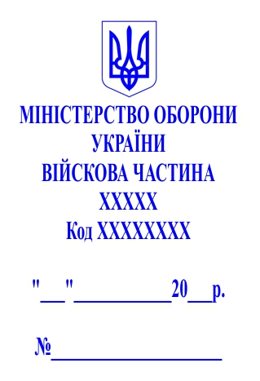
Благодіний фонд
«Фонд підтримки учасників бойових дій»

Заявка
З метою виконання службово-бойових завдань з протидії збройній агресії російської федерації, прошу Вас за можливістю надати благодійну допомогу (№… бригаді, №…. батальйону, №…. роті, в/ч ____), яка виконує захисну функції у напрямку _____________ (обов’язково для заповнення, щоб ми могли розуміти де ви розташовані, приблизно)
- повне найменування , кількість
- повне найменування , кількість
- повне найменування , кількість
- повне найменування , кількість
- повне найменування , кількість
- повне найменування , кількість
- повне найменування , кількість
- …

Контактна особа з технічних питань (війсковий)
______________________________ тел. +38 000 000 00 00
Контактна особа з питань оформлення фінансових документів (війсковий)
______________________________ тел. +38 000 000 00 00
Контактна особа в м. Київ з питань отримання матеріальних цінностей (може бути довірена особа)
_______________________ тел. +38 000 000 00 00
(обов’язково! без цієї інформації заявки не обробляються)

М.П. __________________________________ / ПІБ командира/
(звання, підпис)

